国网北京市电力公司供电接入服务指引

一、低压“三零”客户用电办理

**（一）适用情况**

针对符合“三零”服务范围的企业低压电力接入工程，无需办理任何行政许可手续，由国网北京市电力公司统一负责建设。

**（二）办理环节与时限**

报装共2个环节，总用时不超过10天。其中受理签约1天，施工接电最多9天。具体而言，无外线施工的项目不超过5天，架空线路连接的项目不超过8天，地下电缆施工的项目不超过10天。

**（三）申请材料**

1.企事业法人有效身份证件，如身份证、户口簿、护照等。

2.有效的营业执照；若属机关事业单位应提供事业法人证书；若属军队提供团级及以上说明文件。

3.用电地址权属的合法文件：已建建筑，须提供建筑的产权文件或乡镇及以上政府或规划部门的批复文件；新建建筑，须提供立项、规划批复文件。

4.若为委托办理，需提供法定代表人签章的授权委托书及被授权经办人的身份证。

5.若涉及国家优惠电价，需提供政府有关部门核发的资质和公益说明文件，如学校、养老院、居委会等的相关文件。

**（四）受理签约与施工接电**

1.通过“网上国网”APP申请时，用户需在线签订《“三零”服务供用电合同》。国网北京市电力公司正式受理后，用户可自行下载电子版合同打印留存。

2.国网北京市电力公司负责投资实施计量综合箱压接螺栓至电源侧工程。受理报装申请后，会安排现场勘查，并根据典型设计开展外部工程施工。若外部施工需要办理占掘路备案手续，由该公司负责办理。计量综合箱压接螺栓以下内线工程由用户自主委托建设实施。内、外部工程实施完成具备接入条件后，该公司组织送电。

二、非“三零”客户低压用电办理

**（一）适用情况**

除“三零”客户外的低压用电用户申请新装、增容等业务。

**（二）办理环节与时限**

报装共4个环节，电网企业环节合计用时不超过6个工作日。其中业务受理1个工作日，方案答复3个工作日，竣工验收及装表接电2个工作日。

**（三）申请材料**

1.个人提供有效身份证件，如身份证、户口簿、护照等。

2.企事业提供企事业法人有效身份证件、营业执照；若属机关事业单位应提供事业法人证书；若属军队提供团级及以上说明文件。

3.用电地址权属的合法文件：已建建筑，须提供建筑的产权文件或乡镇及以上政府或规划部门的批复文件；新建建筑，须提供立项、规划批复文件。

4.若为委托办理，需提供法定代表人签章的授权委托书及被授权经办人的身份证。

5.若涉及国家优惠电价，需提供政府有关部门核发的资质和公益说明文件。

6.若线上申报，电子营业执照调取需提前在微信小程序获取授权码。

**（四）办理流程**

1.业务受理：用户可通过多种渠道提出申请，国网北京市电力公司核查资料合格后受理。

2.方案答复：受理后，安排客户经理与用户约定时间进行现场勘查，出具并答复供电方案。

3.竣工验收及装表接电：工程竣工后，安排客户经理进行竣工验收，验收合格并签订《供用电合同》后，装表接电。

三、高压用电办理

**（一）适用情况**

申请用电容量200kVA以上的用户，以高压（10kV）方式供电。

**（二）办理环节与时限**

高压普通客户接电4个环节，电网企业内部办理时间单电源不超过22个工作日，双电源不超过32个工作日。

高压重要客户接电6个环节，电网企业内部办理时间不超过32个工作日。

**（三）申请材料**

1.企事业法人有效身份证件，如身份证、户口簿、护照等。

2.有效的营业执照；若属机关事业单位提供事业法人证书；若属军队提供团级及以上说明文件。

3.用电地址权属的合法文件：已建建筑，须提供建筑的产权文件或乡镇及以上政府或规划部门的批复文件；新建建筑，须提供立项、规划批复文件。

4.若为委托办理，需提供法定代表人签章的授权委托书及被授权经办人的身份证。

5.若为租赁，需提供租赁协议及产权人同意报装说明材料。

6.若涉及国家优惠电价，应提供政府有关部门核发的资质和公益说明文件。

7.对钢铁、电解铝等八大高耗能特殊行业客户，须提供相关政府部门批准的许可文件，包括政府主管部门立项或批复文件，环境评估报告、生产许可证等。

8.若为经营性数据中心，需提供经信委的非政府投资工业和信息化固定资产投资项目备案文件。

**（四）办理流程**

1.业务受理：用户通过多种渠道申请，国网北京市电力公司核查资料合格后受理。

2.方案答复：受理后，安排客户经理与用户约定时间进行现场勘查，出具并答复供电方案。

3.设计审查、中间检查（符合条件的非重要客户结合典型设计推广应用情况此2环节可取消）。

4.竣工验收及装表接电：工程竣工后，安排客户经理进行竣工验收，验收合格并签订《供用电合同》及相关协议后，装表接电。

四、通用服务说明

1.国网北京市电力公司与政务服务资源管理平台建立信息共享机制，对有电子证照的客户提供居民“刷脸办电”、企业“一证办电”服务。

2.推荐使用“网上国网”APP、95598智能互动网站、北京通APP等线上渠道报装，可减少往返营业厅时间。线上报装申请可通过输入证件号码，调用电子证照，拍照上传证照照片等方式办理。

3.到供电营业厅办理业务时，需根据业务类型携带所需申请资料原件或复印件，该公司会留存复印件。

附件：1.低压用电办理流程图

2.高压用电办理流程图

**附件1 低压用电办理流程图**

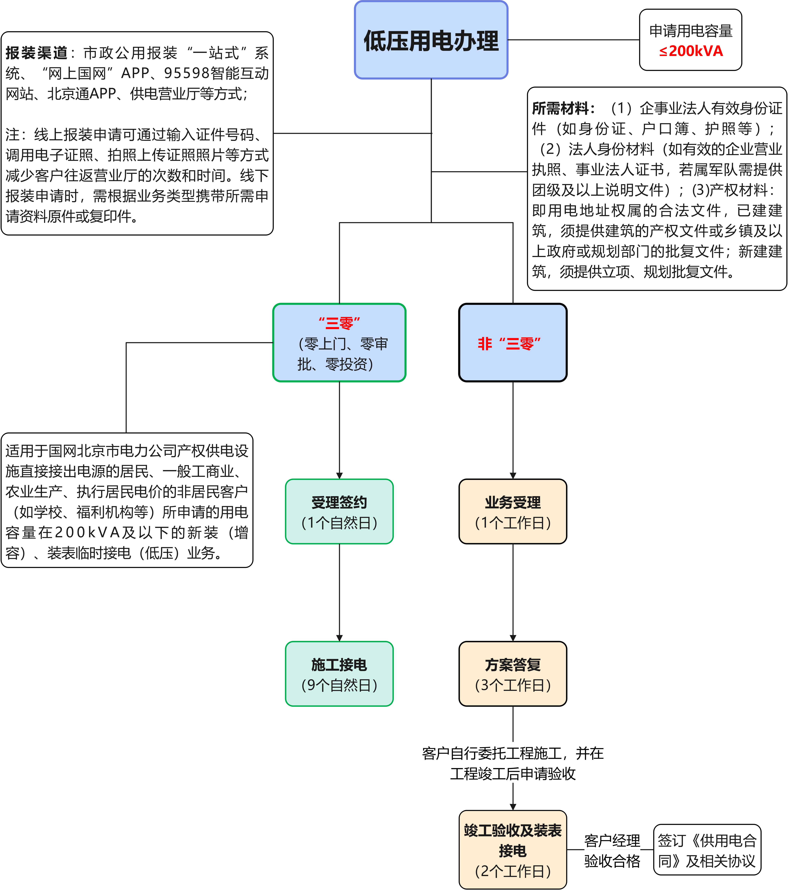

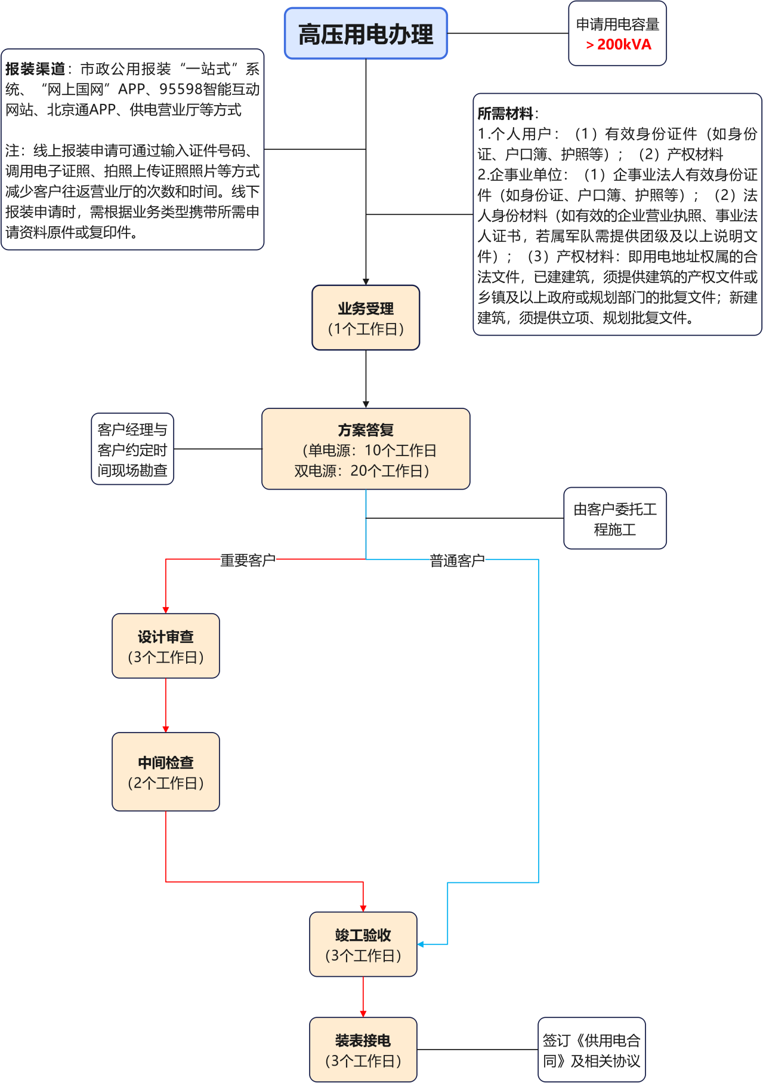**附件2 高压用电办理流程**